**K53－T02**

**11/5/2012**

**ハノイ工科大学**

**HEDSPIプロジェクト**



要件定義書

自動テスト採点システム

**変更レコード**

|  |  |  |
| --- | --- | --- |
| バージョン | 発行日 | 修正対象・修正内容 |
| 01 | 2012/11/04 | 初期 |
|  |  |  |
|  |  |  |
|  |  |  |
|  |  |  |
|  |  |  |
|  |  |  |

内容

**チームメンバーの作業 5**

**1.システム導入の目的と目標 6**

**目的： 6**

**目標： 6**

**2.システムの概要/システムの構想 7**

**3. 機能要求／非機能要求 8**

**①. 機能要件： 8**

**機関や団体はシステムの使用することを登録します 8**

**システムを使用して、機関や組織 8**

**Use case図表 9**

**DFD 図表 15**

**State Machine 図表 16**

**②. 非機能要件： 16**

**製品の要求 16**

**開発の要求 17**

**外部要求 17**

**4.システム導入後の業務フロー 18**

**① 契約します。 18**

**② テストサイトを作成します。 19**

**③ テストを実施します。 20**

**④ 採点を実施します。 21**

**⑤ 統計などを求めます。 22**

**5.入力要求と出力要求 23**

**6.品質・性能要求 24**

**① 性能要求 24**

**② 信頼性 24**

**③ 有効性 24**

**7.セキュリティ要求 26**

**① 主体認証 26**

**② サーバの識別と認証 26**

**③ アクセス制御 26**

**④ 証跡管理（証跡の取得） 26**

**⑤ 不正アクセスの監視 26**

**⑥ 改ざん検知 27**

**⑦ 一般利用者の主体認証情報保護 27**

**⑧ バックアップ／リストア 27**

# 1.システム導入の目的と目標

## 目的：

* 学校などで実施される小テスト、中間テスト、期末テスト、等の問題を学生に出題し、その解答結果を自動的に採点します。各問題の正解率などの傾向が参照できます。また、心理テスト、クイズゲームにも応用可能なシステムとします。
* このシステムでテスト実施方法は伝統的なテスト方法に比べてもっと簡単で、安くて、一貫なテスト方法です。

## 目標：

* 基本的な機能
  + 学校などで実施される小テスト、中間テスト、期末テスト、等の問題を学生に出題し、その解答結果を自動的に採点します。
  + 各問題の正解率などの傾向が参照できます。
  + 心理テスト、クイズゲームにも応用可能なシステムを開発します。
  + 契約期間満了後２年間はデータを保存しておきます。
* システムを実装する地域：世界中
* システムを使える学校数は無限です。
* 簡単で使って、きれいなインタフェースのシステムです。
* 2013年02月31日までで完成する予定です。
* 開発のコスト:10.000USD以下。

# 2.システムの概要/システムの構想

**口座情報**

**お金を受け取ったことを知らせる**



**銀行**

**お金を支払う**

**契約書**



**サインアップ**

**テストを参加する**

**IDとパスワード**



**学校**



**デプロイメントとメンテナンス**

**テスト情報（csv）**

**テストの結果**



**データを伝送**



**開発会社**

**顧客の情報**

# 3. 機能要求／非機能要求

## 機能要求：

### 機関や団体はシステムの使用することを登録します

* + - 機関は、一定期間にでシステムを使用するように登録することができます.
    - 料金の支払い後、システムは、管理または組織のためにアカウントとパスワードを指定します。
    - このアカウントは、システムにログインして、システムを使用するために使用します。

### システムを使用して、機関や組織

* + - マネージャー：
    - 機関のシステムでユーザーの管理を可能に：テストマネージャ、試験官。
    - CSVファイルシステム形式を入力して、だから各テストのリンクURLを作成します。
    - 候補者の結果の一般的評価と結果はテキスト形式、PDFをいんさつします。
    - テストマネージャ：
    - テストの前に確認することができ、  エラーを検索します
    - 試験官
    - 各テストの後、採点者は記述問題を手動で採点してから得点をシステムに返却します。
    - 受験者
    - 候補者がシステムに関与することができます。後一定期間でテストをします。

### Use case図表

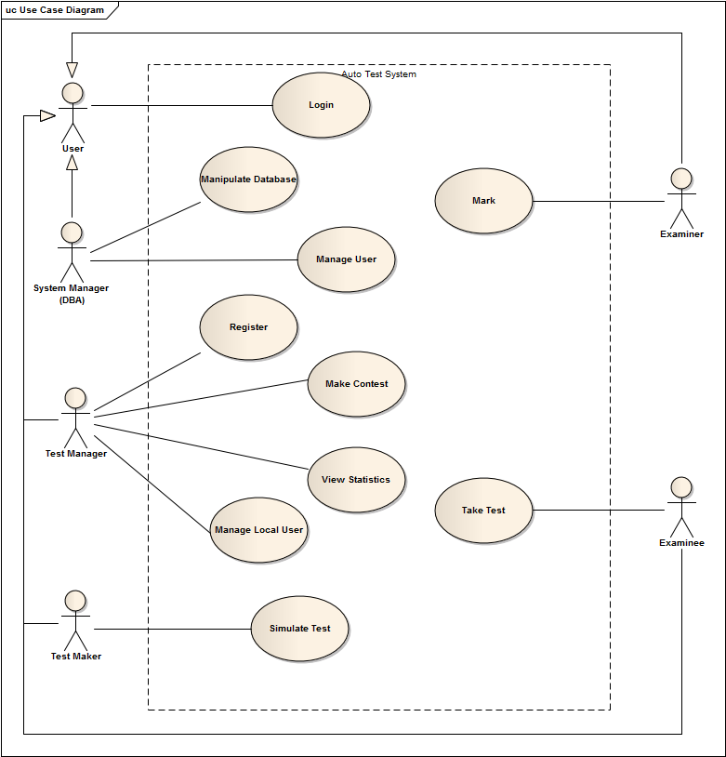

#### Use case記述

##### Use Case: Login

|  |  |  |  |
| --- | --- | --- | --- |
| Main | | | |
| **USE CASE NAME** | ログイン | **USE CASE ID** | UC-001 |
| **PRIMARY ACTOR** | ユーザ | | |
| **PRE-CONDITION** |  | | |
| **POST-CONDITION** | ログインが成功の場合、システムに操作できる | | |
| **FLOW OF EVENTS** | |  |  |  | | --- | --- | --- | |  | **ACTOR INPUT** | **SYSTEM RESPONSE** | | 1 | IDとパスワード |  | | 2 |  | ユーザの情報によって、適当なサイトを届ける | | 3 |  |  | | 4 |  |  | | | |

##### Use Case: Manage User

|  |  |  |  |
| --- | --- | --- | --- |
| Main | | | |
| **USE CASE NAME** | ユーザの管理 | **USE CASE ID** | UC-002 |
| **PRIMARY ACTOR** | システムの管理者 | | |
| **PRE-CONDITION** | システムの管理者をログインした後 | | |
| **POST-CONDITION** |  | | |
| **FLOW OF EVENTS** | |  |  |  | | --- | --- | --- | |  | **ACTOR INPUT** | **SYSTEM RESPONSE** | | 1 | ユーザの調査の情報 |  | | 2 |  | ユーザのリスト | | 3 | 変更された後情報 |  | | 4 |  | 結果を表示 | | | |

##### Use Case: Manipulate Database

|  |  |  |  |
| --- | --- | --- | --- |
| Main | | | |
| **USE CASE NAME** | データベースの操作 | **USE CASE ID** | UC-003 |
| **PRIMARY ACTOR** | システムの管理者 | | |
| **PRE-CONDITION** | システムの管理者をログインした後 | | |
| **POST-CONDITION** |  | | |
| **FLOW OF EVENTS** | |  |  |  | | --- | --- | --- | |  | **ACTOR INPUT** | **SYSTEM RESPONSE** | | 1 | DBのIDとパスワード |  | | 2 |  | DBの操作サイトを表示 | | 3 | 変更された後情報 |  | | 4 |  | 結果を表示 | | | |

##### Use Case: Register

|  |  |  |  |
| --- | --- | --- | --- |
| Main | | | |
| **USE CASE NAME** | 登録 | **USE CASE ID** | UC-004 |
| **PRIMARY ACTOR** | 管理者（テストマネジャ） | | |
| **PRE-CONDITION** |  | | |
| **POST-CONDITION** |  | | |
| **FLOW OF EVENTS** | |  |  |  | | --- | --- | --- | |  | **ACTOR INPUT** | **SYSTEM RESPONSE** | | 1 | 登録の情報 |  | | 2 |  | 結果を表示 | | 3 |  |  | | 4 |  |  | | | |

##### Use Case: Make Test

|  |  |  |  |
| --- | --- | --- | --- |
| Main | | | |
| **USE CASE NAME** | テストを作成 | **USE CASE ID** | UC-005 |
| **PRIMARY ACTOR** | 管理者（テストマネジャ） | | |
| **PRE-CONDITION** | 管理者サイトにログインした後 | | |
| **POST-CONDITION** |  | | |
| **FLOW OF EVENTS** | |  |  |  | | --- | --- | --- | |  | **ACTOR INPUT** | **SYSTEM RESPONSE** | | 1 | CSVファイル |  | | 2 |  | 結果を表示 | | 3 |  |  | | 4 |  |  | | | |

##### Use Case: View Statistic

|  |  |  |  |
| --- | --- | --- | --- |
| Main | | | |
| **USE CASE NAME** | 統計を作成 | **USE CASE ID** | UC-006 |
| **PRIMARY ACTOR** | 管理者（テストマネジャ） | | |
| **PRE-CONDITION** | 管理者サイトにログインした後 | | |
| **POST-CONDITION** | 各統計を表示 | | |
| **FLOW OF EVENTS** | |  |  |  | | --- | --- | --- | |  | **ACTOR INPUT** | **SYSTEM RESPONSE** | | 1 | 調査の情報 |  | | 2 |  | 統計を表示 | | 3 |  |  | | 4 |  |  | | | |

##### Use Case: Manage Local User

|  |  |  |  |
| --- | --- | --- | --- |
| Main | | | |
| **USE CASE NAME** | 団体ユーザの管理 | **USE CASE ID** | UC-007 |
| **PRIMARY ACTOR** | 管理者（テストマネジャ） | | |
| **PRE-CONDITION** | 管理サイトにログインした後 | | |
| **POST-CONDITION** |  | | |
| **FLOW OF EVENTS** | |  |  |  | | --- | --- | --- | |  | **ACTOR INPUT** | **SYSTEM RESPONSE** | | 1 | ユーザの調査の情報 |  | | 2 |  | ユーザのリスト | | 3 | 変更された後情報 |  | | 4 |  | 結果を表示 | | | |

##### Use Case: Simulate Test

|  |  |  |  |
| --- | --- | --- | --- |
| Main | | | |
| **USE CASE NAME** | テストのシミュレーションを実施 | **USE CASE ID** | UC-008 |
| **PRIMARY ACTOR** | 出題者 | | |
| **PRE-CONDITION** | 出題者がログインした後 | | |
| **POST-CONDITION** |  | | |
| **FLOW OF EVENTS** | |  |  |  | | --- | --- | --- | |  | **ACTOR INPUT** | **SYSTEM RESPONSE** | | 1 | 解答 |  | | 2 |  | テストのシミュレーションの結果 | | 3 |  |  | | 4 |  |  | | | |

##### Use Case: Take Test

|  |  |  |  |
| --- | --- | --- | --- |
| Main | | | |
| **USE CASE NAME** | 受験 | **USE CASE ID** | UC-009 |
| **PRIMARY ACTOR** | 受験者 | | |
| **PRE-CONDITION** | 受験者がログインした後 | | |
| **POST-CONDITION** |  | | |
| **FLOW OF EVENTS** | |  |  |  | | --- | --- | --- | |  | **ACTOR INPUT** | **SYSTEM RESPONSE** | | 1 | 各解答 |  | | 2 |  | 「テストを完成した」を報告 | | 3 |  |  | | 4 |  |  | | | |

##### Use Case: Mark

|  |  |  |  |
| --- | --- | --- | --- |
| Main | | | |
| **USE CASE NAME** | 採点 | **USE CASE ID** | UC-010 |
| **PRIMARY ACTOR** | 採点者 | | |
| **PRE-CONDITION** | 採点者がログインした後 | | |
| **POST-CONDITION** |  | | |
| **FLOW OF EVENTS** | |  |  |  | | --- | --- | --- | |  | **ACTOR INPUT** | **SYSTEM RESPONSE** | | 1 | 点数 |  | | 2 |  | 「採点することを完成した」を報告 | | 3 |  |  | | 4 |  |  | | | |

### DFD 図表

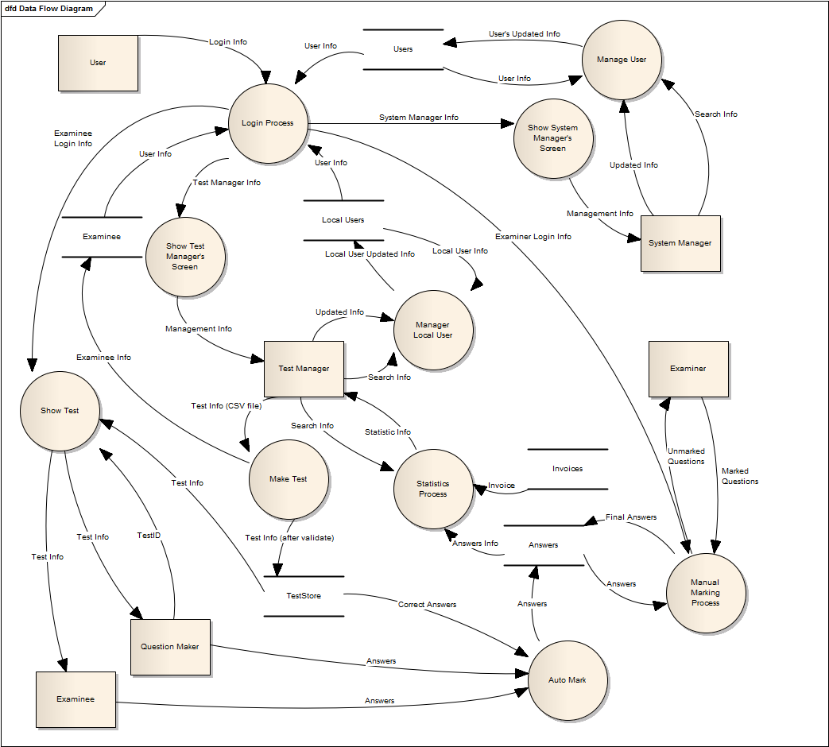

### State Machine 図表

Question のState Machine

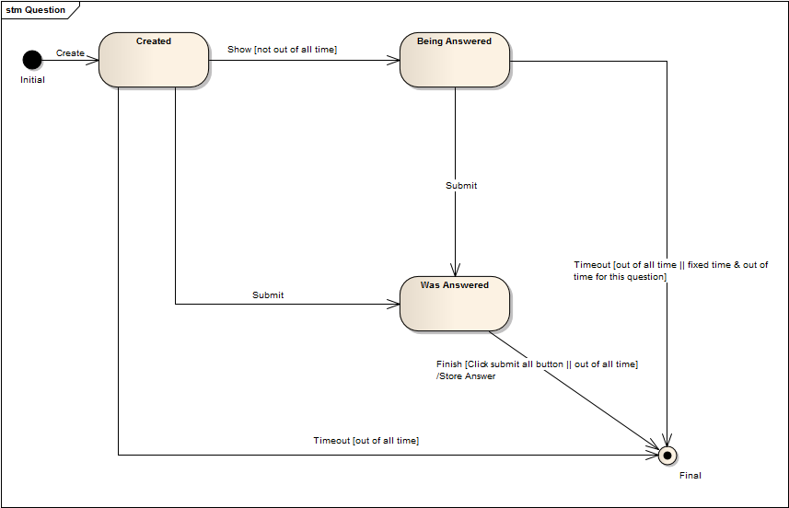

## 非機能要求：

### **製品の要求**

* 信頼性： (reliability)システムは安定性が高く、エラーは発生しないし、長時間連続して動作することができる。
* 使用性： (usability)使いやすい、テストの作成と実装の基本的な用件を満たすことができます。親しみやすいユーザインタフェースがある。
* 効率性： (efficiency)目的達成の際にリソースを無駄に消費しない。
* 保守性： (maintainability)新たな要求を満たすために改良することが容易にする。

### 開発の要求

* 合理的な開発プロセス： システムの規模に応じて、適当な開発プロセルを選択する。
* 基準を満たす： ソフトウェア開発プロセスの標準を満たしている。特にはISO9000のマネジメントシステムの標準。

### 外部要求

* 詳しいマニュアル： （detailed manual）ユーザマニュアルは詳細し、完全に提供する。このドキュメントは、無料で利用できる。

# 4.システム導入後の業務フロー

1. **契約します。**

|  |  |  |
| --- | --- | --- |
| **テストマネージャ** | **システムマネージャ** | **自動テストシステム** |
| 使用を要求  使用要求を受付  契約書を作成  契約します。  契約を受付  ID、PASSを作成  ID,PASSで使用  ID,PASSを送付  契約書,振込依頼  使用要求 | 情報 | ID,PASS |

1. **テストサイトを作成します。**

|  |  |  |
| --- | --- | --- |
| 出題者 | テストマネージャ | 自動テストシステム |
| CSVファイル  ID,PASSを発行  CSVファイルを処理  テストサイトを作成  CSVファイルを入力  URLを取る  ID,PASSを受付  ID,PASSを送付  CSV ファイルを送付  シミュレーションを実施  ログイン  ID,　PASS | CSVファイル  テストサイトの内容 |  |

1. **テストを実施します。**

|  |  |  |
| --- | --- | --- |
| 受験者 | 出題者 | 自動テストシステム |
| ID,PASS,URL  ID、PASS、URLを送付  テストサイトにログイン  問題を表示  ID、PASS、URLを受付  テストします  回答を送付  回答を保存 | 回答情報  問題内容 |  |

1. **採点を実施します。**

|  |  |  |
| --- | --- | --- |
| 採点者 | テストマネージャ | 自動テストシステム |
| ID、PASSを送付  ログイン  回答を表示  ID、PASSを受付  採点します  得点を送付  点数合計  ID、PASSを発行 | 記述問題、回答内容  得点 |  |

1. **統計などを求めます。**

|  |  |
| --- | --- |
| テストマネージャ | 自動テストシステム |
| ログイン  テストを選択  統計を見る  情報を受付  統計を表示  参照、加工  データを提供  採点結果、統計データ  テストのID  統計のデータ |  |

# 5.入力要求と出力要求

|  |  |  |  |
| --- | --- | --- | --- |
| 利用者 | 作業 | インプット | アウトプット |
| システム管理者 | ログイン | ID、パスワード | システム管理サイト |
| データベース操作 | 変更情報 | 処理して確認情報 |
| 顧客管理 | 顧客の情報 | 顧客の処理した情報 |
|  | | | |
| 管理者 | 登録する | 登録情報 | 登録確認情報 |
| ログイン | ID、パスワード | テスト管理サイト |
| テストを作成 | CSVファイル | プロトタイプのテストサイトURL |
| ユーザ管理 | ユーザの情報 | ユーザの処理した情報 |
|  | | | |
| 出題者 | ログイン | ID、パスワード | プロトタイプ管理サイト |
| テストサイトをチェック | プロトタイプのテストサイトURL | チェックして確認情報 |
|  | | | |
| 採点者 | ログイン | ID、パスワード | 採点管理サイト |
| 採点する | 受験者の回答、点、コメント | 採点して確認サイト |
|  | | | |
| 受験者 | ログイン | ID、パスワード | テストのサイト |
| 試験をする | 回答 | 確認サイト |

# 6.品質・性能要求

1. **性能要求**

システムの機能は、特定の条件でソフトウェアの仕事の需要を満たすための機能を提供します。

* 関連性：ユーザーの特定の目的のために機能の適切なセットを提供することができるソフトウェアの機能です。
* 精度：ソフトウェアの能力は効果的な結果か、正しいか、必要な精度に受け入れを提供することができます。
* 安全性：システムが許可されていないので、アクセス、読み取り、またはそれらを変更することはできません、ソフトウェア製品のデータと情報を保護する能力。
* 現行システムのオンラインは、レスポンス・タイムがだいたい2秒くらいで、端末は約3000台です。1日のトランザクション量は約10万件で、午前中に1日のトランザクションの8割が発生します。

1. **信頼性**

ソフトウェアは、特定の条件で安定した動作が可能です。

* 完全性：偽の結果を回避する能力。
* フォールトトレランス：でソフトウェアまたはインターフェイス違反でエラーが発生した場合の安定性のレベルでのソフトウェア操作の能力。
* レジリエンス：ソフトウェアの能力は直接エラーに関連するデータを特定し、復旧するレベルで再手術することができます。

1. **有効性**

正しく動作させるソフトウェアの能力、それが特定の条件で、使用する資源の量に対応します。

* 応答時間：ソフトウェアの機能は、定義された作業条件の下で、処理時間と、その作業を行う合理的なスループット速度を答えを与えることができます。
* リソースの使用：特定の条件の作業を実行するために品質、合理的なリソースの種類を使用することができ、ソフトウェアの能力です。

1. **保証とメンテナンス機能**

ソフトウェアの機能は、編集することができます。編集が含まれています：訂正、改良されたソフトウェアや環境の変化に適応し、要件や機能が定義されている。

* 安定性：ソフトウェアの編集中に望ましくない影響を回避する能力。

1. **移植性**

それが1つの環境から別の環境に移すことができるようにするソフトウェアの機能です。

* インストールすることができますソフトウェアは、特定の環境にインストールすることができます。ブラウザの種類で実行することができます。

# 7.セキュリティ要求

1. **主体認証**

Web システムでは、各ユーザに対して以下の場合に識別コード（ID）と主体認証情報（パスワード）を用いた主体認証を行います。

* 行政事務従事者、情報システムセキュリティ管理者、運用担当者及びコンテンツ保守業者に対して、Web システムにアクセスする場合に、主体認証を行います。
* 一般利用者に対して、登録済み利用者限定コンテンツを閲覧する場合に、主体認証を行います。
* また Web システムでは、主体認証情報（パスワード）を通信又は保存する際に、その内容を暗号化又はハッシュ化します。

1. **サーバの識別と認証**

Web システムでは、一般利用者が登録済み利用者限定コンテンツを閲覧する際に、SSL/TLS によりサーバの識別と認証を行う手段を提供します。

1. **アクセス制御**

Web システムでは、各ユーザに対して、各ユーザの権限に基づいた以下のようなアクセス制御を行います。

* ファイアウォールによるアクセス制御
* OS のファイルシステムによるアクセス制御
* データベースによるアクセス制御
* Web サーバによるアクセス制御
* アプリケーションによるアクセス制御

1. **証跡管理（証跡の取得）**

Web システムでは、主体認証の失敗、暗号化の失敗等のセキュリティ機能の動作結果に関する証跡やユーザの操作に関する証跡を取得します。

また、取得した証跡に対しては、適切にアクセス制御を実施します。

1. **不正アクセスの監視**

Web システムでは、不正侵入監視装置を用いて通信データの監視を行います。

また、不正アクセスの兆候を検知した際には情報システムセキュリティ管理者及び運用担当者に対して通知します。

1. **改ざん検知**

Web システムでは、改ざん検知製品を用いて特にその完全性が求められる情報資産（一般公開コンテンツ等）に対する改ざんを監視します。

1. **一般利用者の主体認証情報保護**

行政事務従事者は、一般利用者に主体認証情報を配付する際には信頼できる配達業者に主体認証情報を安全に郵送するよう依頼する。また、一般利用者に対して、自身の主体認証情報を他者に漏らさずに管理すべき旨を通知します。

1. **バックアップ／リストア**

情報システムセキュリティ管理者又は運用担当者は、保護すべき情報資産のバックアップを定期的に行う。また、保護すべき情報資産が侵害された際には、侵害される前の状態に復元させます。

さらに、バックアップを取得した媒体は安全に管理します。